
Oportunidades CEFET
Manual do Desenvolvedor e Implantação
Instalação, execução, arquitetura e contribuição
Versão 2026.2 · outubro de 2026

Sumário
1. Introdução 3
1.1 O que mudou desde a versão 2026.1 3
2. Visão geral da arquitetura 3
2.1 Estrutura do repositório 3
3. Instalação do ambiente de desenvolvimento 4
3.1 Pré-requisitos 4
3.2 Obtendo o código 4
3.3 Variáveis de ambiente 4
3.4 Finais de linha (Windows) 5
4. Execução com Docker (deploy local) 5
4.1 Execução fora do Docker (opcional) 6
5. Testes automatizados 7
5.1 Backend 7
5.2 Frontend 7
6. Backend: API REST 7
6.1 Segurança 8
6.2 Tratamento global de erros 8
6.3 Regras de negócio centrais 9
6.4 Notificações 9
7. Frontend 10
7.1 Serviços transversais 10
8. Backup e restauração do banco 10
9. Contribuindo com o projeto 11
10. Diagrama de implantação 12
11. Modelo lógico do banco de dados 13

1. Introdução
Este manual reúne o necessário para que um novo desenvolvedor instale o ambiente, execute, teste e implante a aplicação Oportunidades CEFET de forma autônoma e padronizada. Ele descreve o estado do projeto ao fim da 2ª sprint do semestre 2026.2 e substitui a versão de 2026.1.
O código-fonte está versionado no GitHub:
- https://github.com/marceloareas/OportunidadesCEFET

1.1 O que mudou desde a versão 2026.1
- Notificações: nova coleção notificacoes, API REST /notificacoes e sino na barra superior do frontend.
- Tratamento global de erros: todas as falhas da API seguem o formato ErrorResponse, com status HTTP padronizados.
- Feedback e confirmação padronizados no frontend: FeedbackService (MatSnackBar) substituiu os alert(), e ConfirmDialogService (MatDialog) substituiu os confirm() e os modais improvisados.
- Imagem de perfil padrão por tipo de usuário (aluno ou professor) e opção de remover a foto.
- Onboarding: .env.example versionado e .gitattributes forçando LF nos scripts, o que evita o erro de CRLF no container.
- Remoção do CorsConfig.java duplicado; a configuração de CORS ativa fica em SecurityConfig.

2. Visão geral da arquitetura
A aplicação tem três camadas, cada uma em seu próprio container Docker: um frontend Angular, uma API REST em Spring Boot e um banco MongoDB.
Camada | Tecnologias | Pasta
Frontend | Angular 20 (componentes standalone e signals), Angular Material 20 (tema azure-blue), TypeScript 5.9, Bootstrap Icons, Karma + Jasmine | frontend/
Backend | Java 21, Spring Boot 3.5.6, Spring Web, Spring Security, JWT (jjwt 0.12.5), Spring Data MongoDB, Lombok, Maven Wrapper, JUnit 5 + Mockito | backend/
Banco de dados | MongoDB 7 (volume mongo-data) | —
Infraestrutura | Docker e Docker Compose v2 | docker-compose.yml

2.1 Estrutura do repositório
OportunidadesCEFET/
├── backend/ Spring Boot (Maven)
│ └── src/main/java/br/oportunidades/cefet/backend/
│ ├── controllers/ endpoints REST
│ ├── services/ regras de negócio e SecurityConfig
│ ├── models/ documentos MongoDB
│ ├── repositories/ Spring Data
│ ├── dto/ objetos de resposta (FeedResponseDTO, FeedPageDTO...)
│ ├── enums/ status, categorias, grandes áreas, função
│ ├── exceptions/ ExceptionControllerAdvice e ErrorResponse
│ ├── security/ JwtService e JwtAuthenticationFilter
│ └── config/ AvatarPadraoBackfill
├── frontend/ Angular
│ ├── public/ env.js, avatares padrão, logos
│ └── src/app/
│ ├── pages/ login, home, oportunidades, perfil, ...
│ ├── components/ post, candidatos-modal, notificacoes-sino, ...
│ ├── services/ chamadas HTTP, feedback, confirmação, interceptor
│ ├── utils/ avatar, notificação, recorte de imagem
│ └── config/ app-env.ts (URL da API)
├── docker-compose.yml
├── .env.example modelo das variáveis de ambiente
├── .gitattributes finais de linha
├── backup-db.sh / restore-db.sh
└── README.md

3. Instalação do ambiente de desenvolvimento

3.1 Pré-requisitos
Ferramenta | Obrigatória? | Uso
Git | Sim | Controle de versão e obtenção do código-fonte.
Docker (Docker Desktop ou Rancher Desktop) com Compose v2 | Sim | Sobe frontend, backend e banco. Também roda os testes do backend sem JDK local.
Node.js 20 LTS e npm | Opcional | Rodar o frontend e os testes Karma fora do Docker.
Angular CLI 20 | Opcional | Já vem como dependência do projeto (npx ng ...); instalar globalmente é só conveniência.
JDK 21 | Opcional | Rodar o backend fora do Docker. O projeto traz o Maven Wrapper (mvnw), então não é preciso instalar o Maven.
Google Chrome | Opcional | Necessário para os testes do frontend (Karma).

Não é necessário instalar o Spring Boot: ele é uma dependência Maven, baixada automaticamente no build.

3.2 Obtendo o código
git clone https://github.com/marceloareas/OportunidadesCEFET.git
cd OportunidadesCEFET
git checkout dev_2026.2

3.3 Variáveis de ambiente
O arquivo .env não é versionado. Crie-o na raiz do projeto a partir do modelo e depois preencha os valores:
cp .env.example .env
Variável | Descrição | Exemplo para desenvolvimento
MONGO_INITDB_ROOT_USERNAME | Usuário administrador criado na primeira subida do MongoDB. | root
MONGO_INITDB_ROOT_PASSWORD | Senha desse usuário. | uma senha local
MONGO_INITDB_DATABASE | Nome do banco. | oportunidades_cefet
MONGO_URI | URI usada pelo backend. O host deve ser mongo, o nome do serviço no compose. | mongodb://<usuário>:<senha>@mongo:27017/  oportunidades_cefet?authSource=admin
SPRING_DATA_MONGODB_DATABASE | Banco usado pelo Spring Data. | oportunidades_cefet
SECURITY_JWT_SECRET | Chave HMAC de assinatura dos tokens. Precisa ter pelo menos 32 caracteres (256 bits). | gere com openssl rand -base64 48
SECURITY_JWT_EXPIRATION_MS | Validade do token em milissegundos. | 86400000 (24 h)
FRONTEND_PORT | Porta do host onde o frontend fica acessível. | 4200
FRONTEND_ALLOWED_HOSTS | Hosts aceitos pelo servidor do Angular. | localhost,127.0.0.1

O docker-compose.yml também define, por conta própria, FRONTEND_API_BASE_URL=/api, FRONTEND_PROXY_TARGET=http://backend:8080 e APP_CORS_ALLOWED_ORIGIN=*. Não é preciso colocá-las no .env.
Os scripts backup-db.sh e restore-db.sh usam uma URI fixa com o usuário root e a senha secret. Se você usar outras credenciais no .env, ajuste a variável DB_URI dos scripts antes de executá-los, sem versionar a senha.
Nunca versione o .env nem coloque credenciais reais no código ou nos documentos. O .gitignore já ignora .env e .env.* (exceto .env.example).

3.4 Finais de linha (Windows)
O .gitattributes força LF em todos os arquivos de texto, incluindo os *.sh, e CRLF apenas em *.cmd e *.bat. Isso evita o erro exec /docker-entrypoint.sh: no such file or directory no container Alpine, causado por scripts salvos com CRLF. Se o seu clone é anterior a essa regra, normalize os arquivos uma vez:
git add --renormalize .
git status

4. Execução com Docker (deploy local)
Na raiz do projeto, com o .env criado, faça o build e suba os serviços:
docker compose up --build
No Linux, prefixe com sudo se o seu usuário não estiver no grupo docker. Depois que os três containers subirem:
Serviço | Endereço | Observação
Frontend | http://localhost:4200 | Porta definida por FRONTEND_PORT. Recarrega sozinho ao salvar arquivos em frontend/.
Backend | http://localhost:4200/api/... | A porta 8080 não é publicada no host: o acesso passa pelo proxy do frontend, que remove o prefixo /api.
MongoDB | mongo:27017 (rede interna) | Também não é publicado no host.
mongo-express (opcional) | http://localhost:8081 | Interface web do banco; sobe só com o perfil tools.

Comandos úteis:
Comando | Efeito
docker compose up -d --build | Sobe em segundo plano.
docker compose logs -f backend | Acompanha os logs da API.
docker compose --profile tools up -d | Sobe também o mongo-express.
docker compose down | Para e remove os containers, mantendo os dados.
docker compose down -v | Para tudo e apaga o volume do banco (todos os dados locais).

Ao subir, o backend executa o AvatarPadraoBackfill, que aplica a imagem de perfil padrão (avatar-aluno.svg ou avatar-professor.svg) aos usuários sem foto. A operação é idempotente e registra no log quantos usuários foram atualizados.

4.1 Execução fora do Docker (opcional)
Útil para depurar na IDE. O MongoDB do compose não publica a porta 27017; por isso, suba um Mongo acessível em localhost ou acrescente ports: ["27017:27017"] ao serviço mongo só na sua máquina, sem commitar essa mudança.

Backend
cd backend
export SPRING_DATA_MONGODB_URI="mongodb://<usuário>:<senha>@localhost:27017/oportunidades_cefet?authSource=admin"
export SECURITY_JWT_SECRET="<chave com 32+ caracteres>"
./mvnw spring-boot:run
A API sobe em http://localhost:8080. Sem as variáveis, o application.properties usa valores padrão de desenvolvimento, incluindo APP_CORS_ALLOWED_ORIGIN=http://localhost:4200.

Frontend
cd frontend
npm install
npm start
O npm start executa ng serve --proxy-config proxy.conf.cjs, que encaminha /api para FRONTEND_PROXY_TARGET (padrão: http://localhost:8080). A URL base da API usada pelo navegador vem de public/env.js (window.__APP_ENV__.apiBaseUrl, padrão /api), lido em src/app/config/app-env.ts.

5. Testes automatizados

5.1 Backend
Sem JDK local, rode o Maven dentro de um container. No Git Bash do Windows, use MSYS_NO_PATHCONV=1 para que os caminhos não sejam convertidos:
cd backend
MSYS_NO_PATHCONV=1 docker run --rm -v "$(pwd)":/app -v "$HOME/.m2":/root/.m2 \
-w /app maven:3.9-eclipse-temurin-21 mvn test
Com o JDK 21 instalado, basta ./mvnw test. Os testes são unitários (JUnit 5, Mockito, MockMvc standalone) e não dependem de banco, com exceção de BackendApplicationTests.contextLoads, que sobe o contexto Spring completo e precisa de um MongoDB acessível.
Classe de teste | O que cobre
NotificacaoControllerTest | Listagem e contagem usam o usuário do token; marcar uma ou todas como lidas.
NotificacaoServiceTest | Criação; marcar como lida (404, 403, já lida); marcar todas; destinatário nulo; falha sem propagar.
OportunidadeServiceNotificacaoTest | Notificações de candidatura (nova e repetida), aprovação, preenchimento de vagas e finalização.
ComentarioServiceNotificacaoTest | Comentário notifica o autor do post ou o professor da oportunidade, mas não o próprio autor.
UsuarioControllerImagemTest | Remoção de foto: dono (204), outro usuário (403), inexistente (404).
UsuarioServiceAvatarTest | Avatar padrão no cadastro e na atualização, remoção de foto e backfill.
UsuarioServiceConflictTest | E-mail duplicado no cadastro e na atualização gera 409.
ExceptionControllerAdviceTest / ...MvcTest | Mapeamento das exceções para status HTTP e formato do ErrorResponse.
FeedItemTest | Valor padrão de createdAt no builder.

5.2 Frontend
cd frontend
npm install
npx ng test --watch=false
Os testes usam Karma + Jasmine e precisam do Google Chrome. Há testes de comportamento para ConfirmDialogService, FeedbackService, NotificacaoService, utils/avatar e utils/notificacao, além dos testes de criação gerados para os componentes. Para validar a compilação, rode npx ng build --configuration development.

6. Backend: API REST
Todas as rotas exigem o cabeçalho Authorization: Bearer <token>, exceto /auth/**, POST /users (cadastro) e requisições OPTIONS. O token é obtido em POST /auth/login.
Recurso | Endpoints principais
Autenticação  /auth | POST /auth/login → { token, usuario }  GET /auth/me
Usuários  /users | POST /users (cadastro, público) · GET /users · GET /users/{id}  PUT /users/{id} (atualização parcial; senha vazia mantém a atual)  DELETE /users/{id} · DELETE /users/{id}/imagem (remove a própria foto)
Discussões  /posts | GET /posts · GET /posts/{id} · POST /posts · DELETE /posts/{id}  POST /posts/{id}/like/{idUsuario} · GET /posts/mine/{userId}
Oportunidades  /oportunidades | GET · GET /{id} · POST · PUT /{id} · DELETE /{id}  POST /{id}/candidatar/{idAluno} · POST /{id}/like/{idUsuario}  POST /{id}/finalizar  GET /{id}/candidatos/professor/{idProfessor}  POST /{id}/aprovar/{idAluno}/professor/{idProfessor}  GET /professor/{idProfessor} · GET /aluno/{idAluno}
Comentários  /comments | GET /comments/post/{idPost} · GET /comments/oportunidade/{id} · POST /comments
Feed  /feed | GET /feed?page&size&status&categoria&area&userId  (sem filtros: posts e oportunidades; com filtro: só oportunidades)
Itens salvos  /saved-items | POST /saved-items · DELETE /saved-items/{userId}/{feedItemId}  GET /saved-items/user/{userId}
Notificações  /notificacoes | GET /notificacoes (30 mais recentes do usuário do token)  GET /notificacoes/nao-lidas/contagem → { "total": n }  PATCH /notificacoes/{id}/lida · PATCH /notificacoes/lidas
Categorias  /categories | CRUD legado; a categoria efetiva da oportunidade é o enum CategoriaOportunidade.

As listagens são paginadas por page (a partir de 0) e size.

6.1 Segurança
- SecurityConfig (pacote services): sessão stateless, CSRF desligado, senhas em BCrypt e CORS a partir de app.cors.allowed-origin (lista separada por vírgulas).
- JwtAuthenticationFilter lê o Bearer token, valida-o com JwtService e coloca no contexto o e-mail do usuário com a authority ROLE_ALUNO ou ROLE_PROFESSOR.
- O token (HMAC) tem o e-mail como subject e os claims id, nome e funcao. A validade vem de security.jwt.expiration-ms.
- No login, senhas antigas gravadas em texto puro são aceitas uma única vez e regravadas em BCrypt.

6.2 Tratamento global de erros
O ExceptionControllerAdvice estende ResponseEntityExceptionHandler e converte as exceções em um corpo único:
{
"message": "Oportunidade finalizada. Não é possível se candidatar.",
"status": 409,
"path": "/oportunidades/123/candidatar/456",
"timestamp": "2026-10-20T13:00:00Z"
}
Exceção lançada no service | Status
IllegalArgumentException, erro de validação | 400 Bad Request
SecurityException | 403 Forbidden
ResourceNotFoundException, NoSuchElementException | 404 Not Found
IllegalStateException, ConflictException | 409 Conflict
Erros do próprio Spring (JSON malformado, método não suportado...) | status do framework, no mesmo formato
Qualquer outra exceção | 500, com a mensagem genérica "Erro interno no servidor."

Regra para novos códigos: lance a exceção de domínio no service e deixe o handler montar a resposta, sem try/catch nos controllers. Use ConflictException para conflitos de estado e ResourceNotFoundException para recursos inexistentes.

6.3 Regras de negócio centrais
- Status da oportunidade (OportunidadeStatusHelper): é calculado a cada leitura e nunca gravado. A ordem de checagem é: finalizada → FINALIZADA; sem datas → INSCRICOES_ABERTAS; antes do início → INSCRICOES_EM_BREVE; depois do fim → INSCRICOES_ENCERRADAS; caso contrário, INSCRICOES_ABERTAS.
- Criação de oportunidade: exige categoria válida, pelo menos uma grande área e as duas datas de inscrição, com a data final igual ou posterior à inicial.
- Candidatura: só com inscrições abertas; uma candidatura repetida é ignorada; o aluno entra como CONCORRENDO.
- Aprovação: marca APROVADO e incrementa vagasPreenchidas. Quando as vagas se esgotam, a oportunidade é finalizada automaticamente e os candidatos restantes passam a RESERVA.
- Comentários: são bloqueados (409) em oportunidades finalizadas.
- Avatar padrão: UsuarioService.imagemPadrao(funcao) é aplicado no cadastro sem foto, no PUT com imagemPerfil: "" e na remoção da foto. As imagens trafegam em base64 dentro do JSON; não há upload multipart.

6.4 Notificações
O NotificacaoService.notificar(...) é chamado pelos fluxos de negócio. Se a gravação de uma notificação falhar, o erro só é registrado no log e a ação principal é concluída normalmente.
Evento | Tipo | Destinatário
Aluno se candidata | CANDIDATURA_RECEBIDA | Professor dono da oportunidade
Professor aprova o aluno | CANDIDATURA_APROVADA | Aluno aprovado
Oportunidade finalizada (vagas esgotadas ou finalização manual) | OPORTUNIDADE_FINALIZADA | Candidatos que ficaram como RESERVA
Novo comentário | COMENTARIO_RECEBIDO | Autor do post ou professor da oportunidade (exceto quando o autor comenta no próprio conteúdo)

7. Frontend
Rota | Página
/login | Login e cadastro (abas deslizantes)
/home | Feed de publicações e oportunidades, filtros e criação de conteúdo (?modo=oportunidade abre o modal já no modo oportunidade)
/oportunidades | Minhas oportunidades (professor) ou Minhas candidaturas (aluno)
/minhas_discussoes | Publicações do usuário logado
/itens_salvos | Itens salvos
/perfil/:id | Perfil público; no próprio perfil, edição de foto e links
/config | Edição dos dados de cadastro (nome, e-mail, senha)

A sessão fica no localStorage (token, usuario, tipoUsuario, isLogged). O auth.interceptor.ts adiciona o Bearer token em todas as requisições, e o botão "Sair" limpa o localStorage.

7.1 Serviços transversais
- FeedbackService (services/feedback.service.ts): success(msg) e error(msg), exibidos com MatSnackBar na parte inferior da tela (4 s para sucesso, 6 s para erro, com botão "Fechar"). Use-o em vez de alert().
- ConfirmDialogService (services/confirm-dialog.service.ts): confirm({ title, message, confirmLabel?, cancelLabel? }) devolve um Observable<boolean>; fechar com ESC ou clicando fora equivale a "não". Use-o em vez de confirm().
- NotificacaoService e o componente notificacoes-sino: o contador de não lidas é consultado a cada 30 s, e a lista é carregada ao abrir o menu.
- utils/avatar.ts: avatarOuPadrao(imagem, funcao) e isAvatarPadrao(...) centralizam a lógica da imagem padrão.
- utils/profile-image.ts: recorta a foto de perfil em um quadrado de 256×256 px e a converte para JPEG antes do envio.
O projeto usa SSR do Angular (src/server.ts), mas todas as rotas estão configuradas com RenderMode.Client. Por isso, código que acessa window ou localStorage deve ficar protegido por isPlatformBrowser.

8. Backup e restauração do banco
Os scripts ficam na raiz e rodam mongodump e mongorestore dentro do container mongo, que é iniciado automaticamente se estiver parado. Execute-os no Git Bash, no Linux ou no macOS:
./backup-db.sh
# gera backup-oportunidades-AAAA-MM-DD (arquivo archive do mongodump, gzip)

./restore-db.sh backup-oportunidades-2026-06-10
# restaura e SUBSTITUI as coleções existentes (--drop)
Os arquivos de backup podem conter dados pessoais (nomes, e-mails, matrículas). Não os envie para o repositório público.

9. Contribuindo com o projeto
Na turma 2026.2, a branch de integração é dev_2026.2. Cada desenvolvedor trabalha na própria branch e integra seu trabalho por Pull Request; ninguém faz commit direto em dev_2026.2, homolog ou main.
- Atualize a base: git checkout dev_2026.2 e git pull.
- Crie a sua branch: git checkout -b nome-da-feature.
- Implemente com testes e confira que mvn test e ng build passam.
- Faça commits pequenos, seguindo o padrão do repositório: feat(frontend): ..., fix(backend): ..., refactor(core): ..., chore: ....
- Envie a branch: git push origin nome-da-feature.
- Abra um Pull Request para dev_2026.2 pela interface do GitHub. Descreva o objetivo, o que foi adicionado ou corrigido, os impactos e como testar.
- Depois da revisão e do merge, teste a build integrada antes de promovê-la para homolog e main.
Boas práticas adotadas pela equipe:
- Erros da API: lance exceções de domínio e deixe o ExceptionControllerAdvice responder.
- Mensagens ao usuário: FeedbackService. Confirmações: ConfirmDialogService.
- Planos e rascunhos gerados por ferramentas de IA ficam em .superpowers/ ou docs/superpowers/ e não são versionados.
- Nunca versione .env, backups do banco ou credenciais.

10. Diagrama de implantação
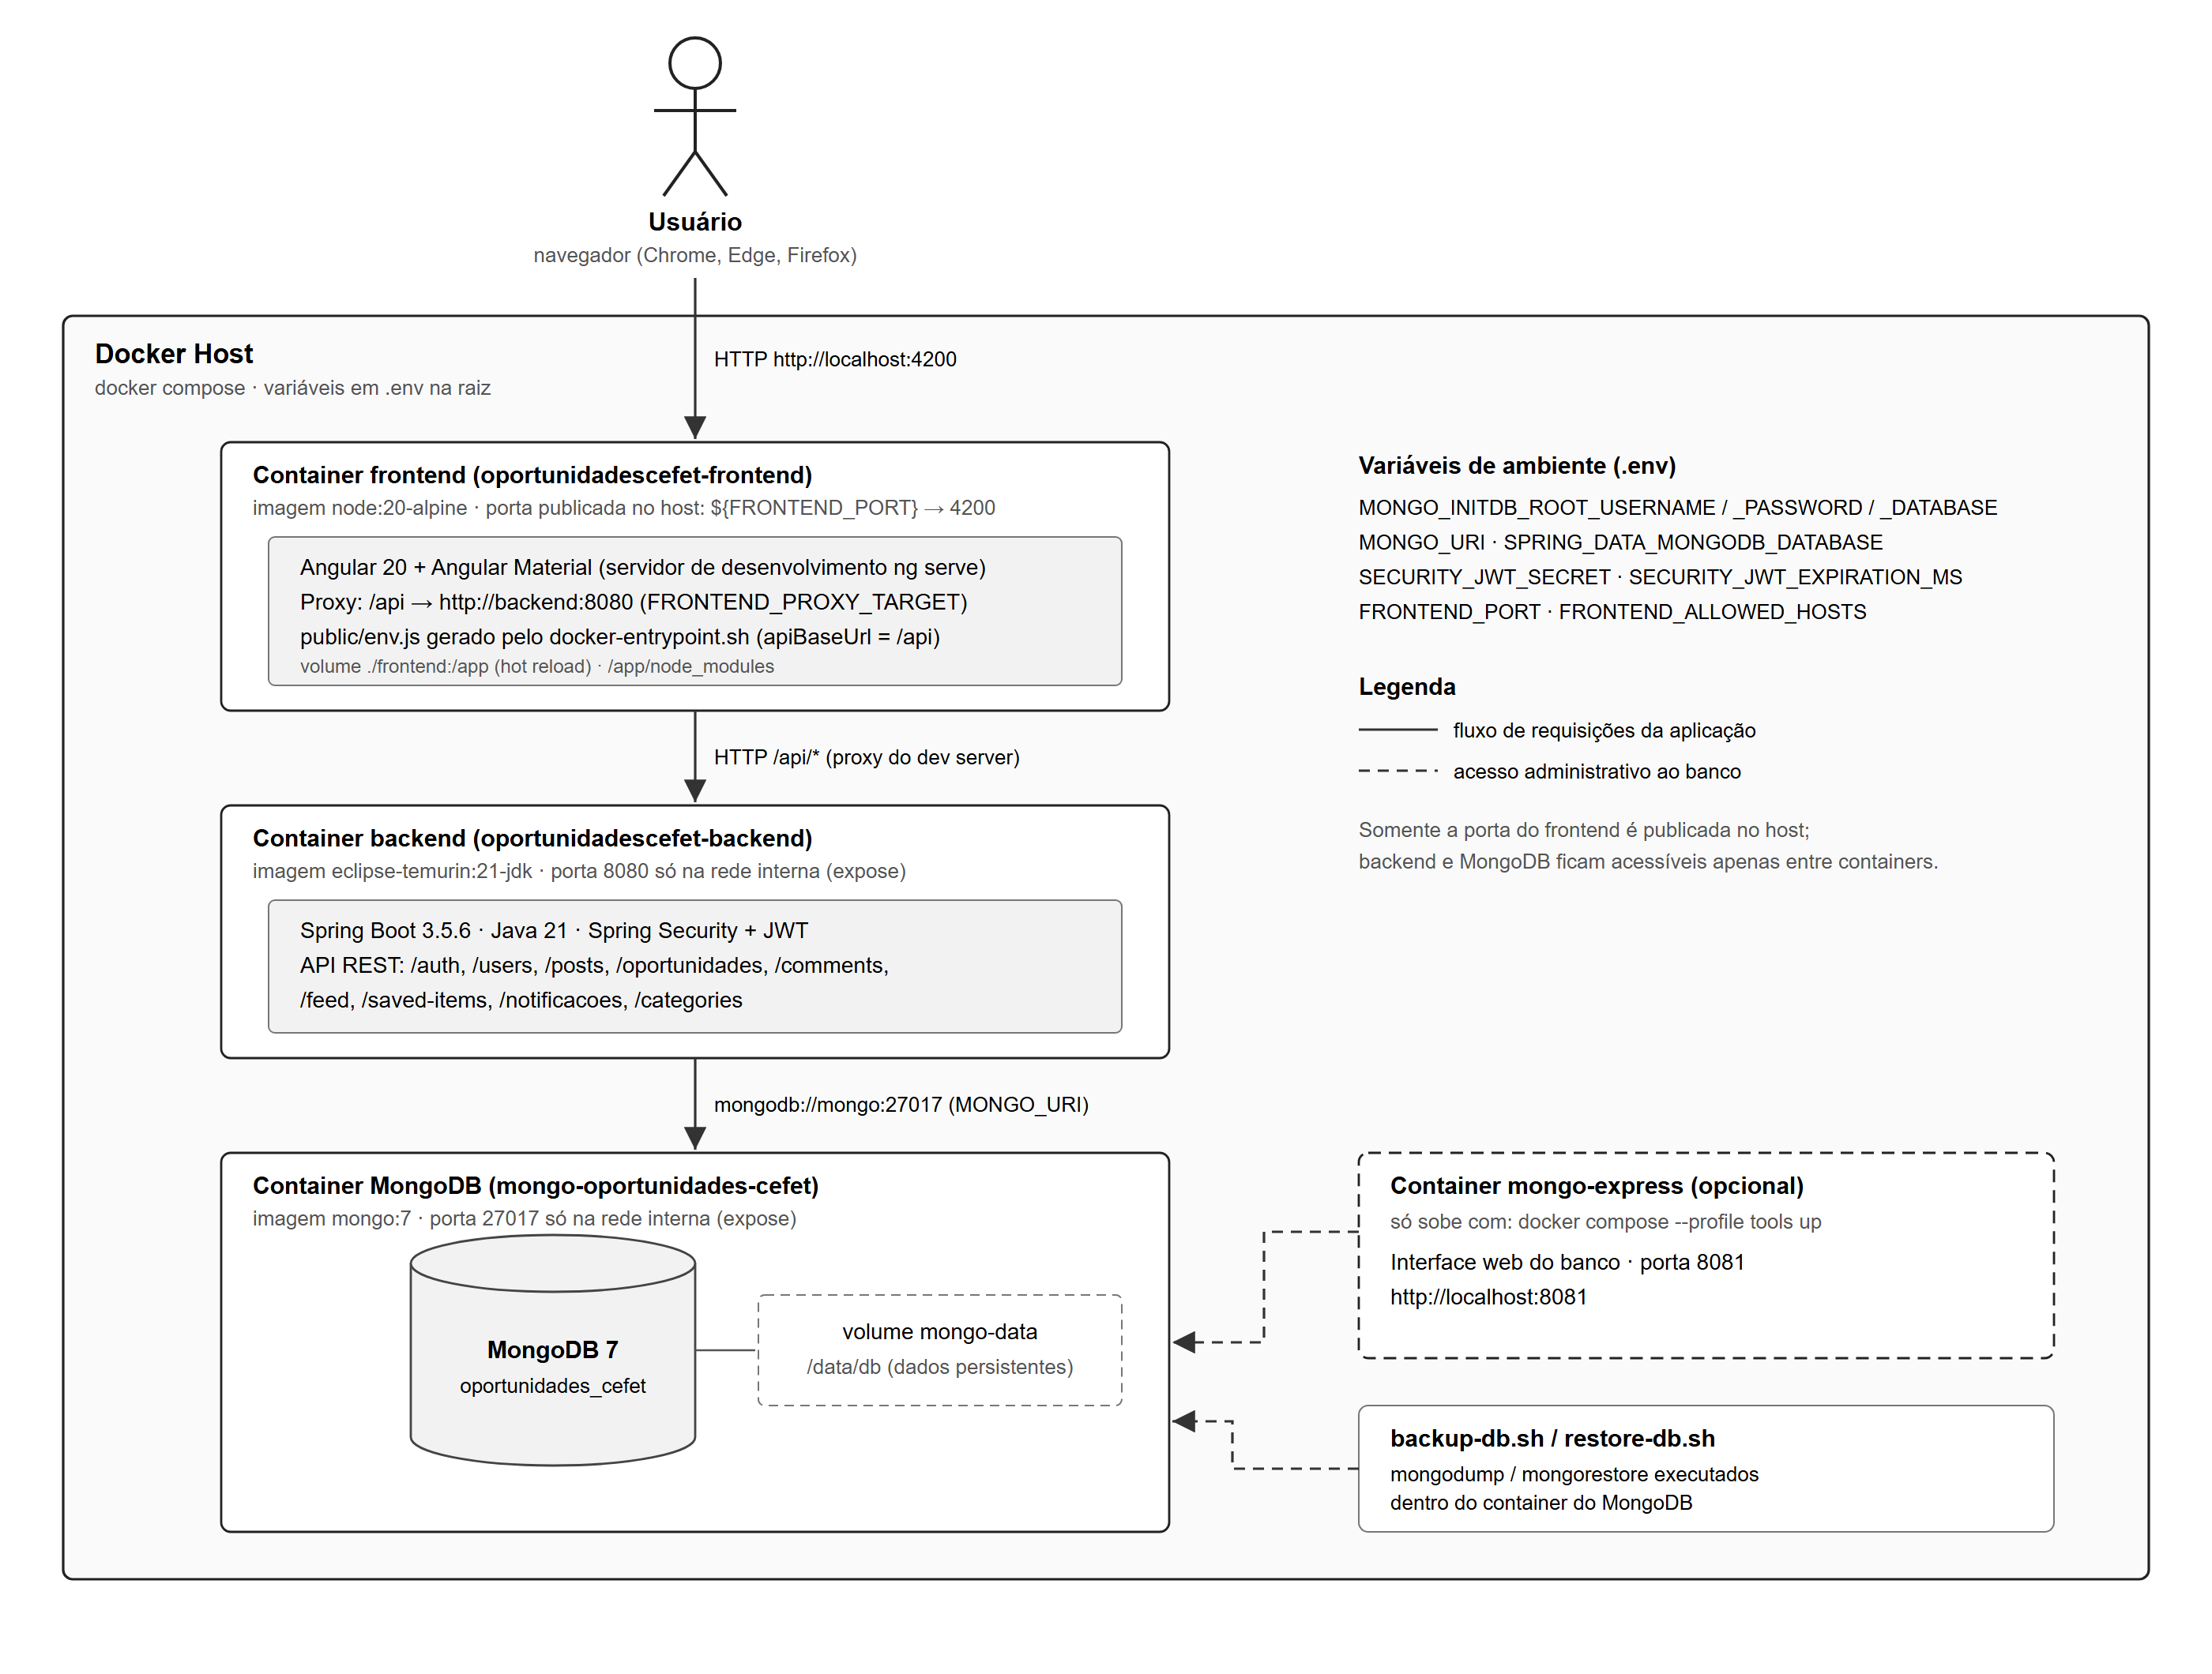
Figura 1 – Implantação com Docker Compose

11. Modelo lógico do banco de dados
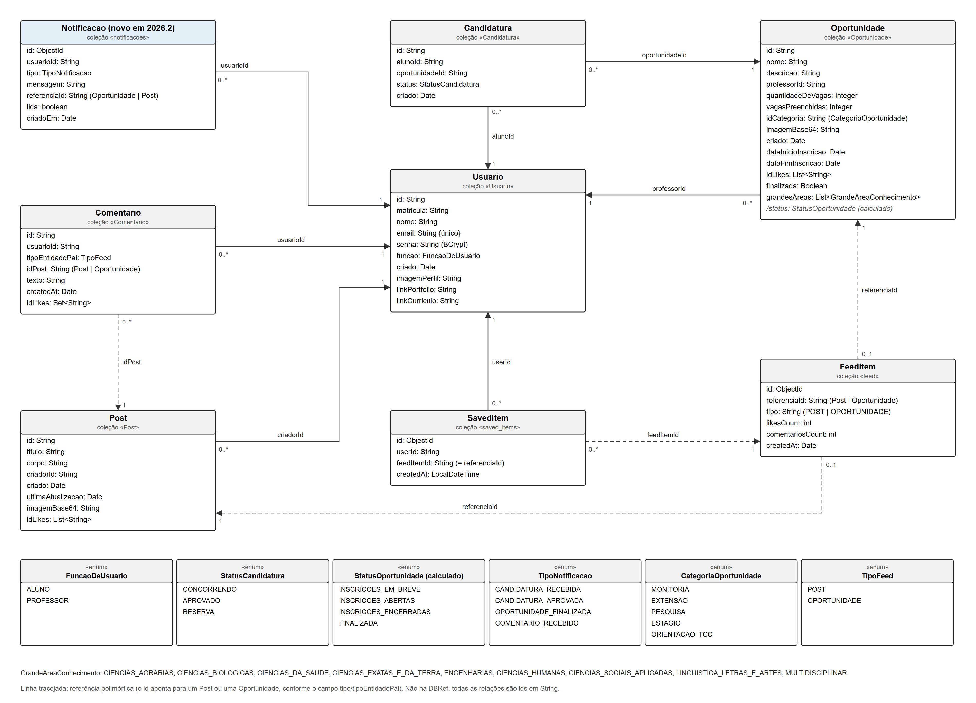
Figura 2 – Modelo lógico das coleções MongoDB

O MongoDB não tem chaves estrangeiras: as relações são ids em String, resolvidos pelos services. A coleção notificacoes foi adicionada em 2026.2.
Coleção | Conteúdo
Usuario | Alunos e professores; e-mail único; senha em BCrypt; imagem de perfil em base64 ou o nome do avatar padrão.
Oportunidade | Vagas criadas por professores; o status é calculado a partir das datas e de finalizada.
Candidatura | Vínculo aluno–oportunidade com status CONCORRENDO, APROVADO ou RESERVA.
Post | Discussões publicadas por qualquer usuário.
Comentario | Comentários de posts e oportunidades (tipoEntidadePai indica qual).
feed | Índice do feed: um item por post ou oportunidade, com contadores de curtidas e comentários.
saved_items | Itens salvos por usuário.
notificacoes | Notificações por destinatário, com indicação de lida.
Categoria | Legado, sem uso pela interface.

